1 Indledning 1
1.1 Om XHTML 1
1.1.1 Browserne og HTML 1
1.1.2 Udviklingen i web klienter 1
1.1.3 XHTML 1
eXtensible 1
HyperText 2
Markup Language 2
1.1.4 XML 2
1.1.5 Hvad der følger 3
1.2 XHTML dokumenters opbygning 3
1.2.1 Indhold 3
1.2.2 Strukturen 3
1.2.3 Betydning 4
1.2.4 Layout 5
1.1.5 Adfærd på siden 5
2 De første sider i XHTML 5
2.1 Sidens indhold 5
XML er casesensitiv (kender forskel på store og små bogstaver) 7
2.2 Forklaring på koden 7
1.2.1 XML version erklæring (declaration) 7
Erklæring af XML version 7
Erklæring af tegnsystem 8
2.2.2. Dokument type erklæring 8
Strict 9
Transitional 9
Frameset 9
2.2.3 Selve dokumentet 9
XHTML elementer 9
html eller rod elementet 9
head og body elementerne 10
title elementet 10
Specialtegn som æ, ø og å 11
Block elementer 11
Inline elementer 11
Overskriftselementerne h1 til h6 12
Paragraf element p 12
Horisontal linje elementet hr 12
Container koder 12
Separator koder 12
ankerkoden elementet a 13
2.3 Det andet dokument 14
2.4 Layout på siderne 15
Cascading Style Sheets eller css 15
2.5 Adfærd på siderne 17
2.5.1 XHTML kodernes attributter 17
class 17
id 17
title 18
style 18
span elementet i XHTML 18
lang og xml:lang 19
dir 19
attributter til hændelseshåndtering 19
2.5.2 JavaScript 19
script elementet i XHTML 19
Navngivning af funktioner 20
Parametre til kald af funktioner 20
Blokke af kode 20
2.5.2 Et mere avanceret eksempel 23
2.5.2.1 Lag eller Layers 23
div elementet 23
span elementet 23
2.5.2.2 Style Sheet egenskaberne til layers 24
position 24
left 24
top 24
height 24
width 24
visibility 24
z-index 24
3 En XML side 29
Display 31

1 Indledning

1.1 Om XHTML

I de fire første lektioner fortalte jeg jer om betingelserne på World Wide Web. Jeg vil ikke her give et fuldstændigt resume af de fire timer, men blot nævne nogle meget vigtige forhold, som I skal have for øje, når vi begynder at lave XHTML dokumenter.

1.1.1 Browserne og HTML

De fleste html dokumenter på www er fejlbehæftede og lever ikke op til vedtagne normer for god syntaks. I stedet for blot at afvise eller give en fejlmeddelelse ved disse dokumenter har de gængse browserfabrikanter udviklet et helt ekspertsystem, som forsøger at rette fejlene i HTML dokumenterne og vise dem uanset, hvor mange fejl, der er i koden.

Jeg nævnte eksemplet med at IE viser en tabel, selv om slutkoden til tabellen mangler. NN udviser i dette tilfælde den rigtige adfærd, idet den lader være med at vise tabellen.

1.1.2 Udviklingen i web klienter

Det forudsiges, at om 10 år vil 50% af alle, der benytter World Wide Web, benytte deres fjernsyn som adgang til nettet, og 25% vil benytte deres mobiltelefon. Desuden vil en del mennesker med fysisk handikap benytte klienter, der læser siderne op eller viser dem i blindskrift.

Situationen med browsere, der belastes med et kæmpe ekspertsystem til rettelse af forkerte koder er uholdbar. F.eks. har en mobiltelefon ikke hukommelse nok til dette. Derfor blev XHTML den anbefalede standard på www den 26. januar 2000.

1.1.3 XHTML

XHTML betyder eXtensible HyperText Markup Language.

eXtensible

Extensible betyder, at det kan udvides, hvilket igen betyder, at man kan definere sine egne koder og ved at medsende sin definition af disse koder til modtageren, skal modtagerens browser kunne forstå koderne og vise eller behandle dem efter hensigten.

HyperText

HyperText er tekst, man kan klikke på, hvorefter ens browser henter et nyt dokument ind i browseren. Det kender vi alle fra World Wide Web og fra hjælpesystemer i Windows.

Markup Language

Markup Language er i virkeligheden ikke et sprog (language), men et tekstbehandlingsformat.

Jeg fortalte om tekstbehandlingsprogrammet WordPerfect, som har en funktion, der hedder vis koder. Hvis man vælger denne funktion i WordPerfect, åbnes et nyt vindue, hvor man kan se, hvilke koder WordPerfect indsætter i dokumentet, for at det kan blive vist rigtigt på skærmen, og for at det kan blive udskrevet rigtigt på papir.

Ordet meget er her skrevet med fed (bold) skrift. I vis koder vinduet ville det blive vist som <B>meget<b>. I XHTML ville det blive vist som <b>meget</b>. WordPerfect benytter altså et markup language til at bestemme, hvorledes dokumentet skal udskrives og vises på skærmen. Der er altså intet nyt i begrebet Markup Language. Her er tale om en gammel kending.

Det nye i HTML og XHTML i forhold til WordPerfect er begrebet HyperText, som vi vender tilbage til på side 13.

XHTML er et tekstbehandlingsformat, der stiller meget store krav til syntaks og specielt til indlejring af koder i hinanden og til korrekt afslutning af koderne. Endvidere er XHTML case sensitiv, det vil sige, at XHTML kender forskel på store og små bogstaver. <HTML> <html> og <Html> vil altså blive opfattet som tre forskellige koder i XHTML, og da XHTML er en lukket delmængde af XML, vil kun den ene af disse koder være korrekt. I XHTML skal alle koder og deres attributter skrives med småt, så den rigtige kode er <html> .. </html>.

1.1.4 XML

Jeg berørte også lige XML (Extensible Markup Language), der er et tekstbehandlingsformat, som formodentligt i fremtiden vil blive benyttet meget til at udveksle data over www.

XML har ingen medfødte koder. Hele hensigten med XML er nemlig, at man selv skal kunne definere sine koder, og når man så sender sin definition af koderne eller et link til denne definition med dokumentet, vil modtagerens program kunne forstå koderne.

XML vil kunne medføre et boom inden for det vi kalder elektronisk dokumentudveksling mellem virksomheder (business to business eller b2b).

1.1.5 Hvad der følger

I det følgende kapitel 2 starter vi med at se på et XHTML dokuments opbygning, og nogle væsentlige begreber defineres og sættes på plads. Dette kapitel skal først og fremmest betragtes som en slag opslagsbog, som I kan slå op i, hvis I er i tvivl om, hvad disse begreber betyder. Det er ikke meningen, at I skal være eksperter i dem, men at I kan sige, at I har en fornemmelse af, hvad de betyder.

Gennemgangen illustreres med eksempler, som I laver i en teksteditor og afprøver i en browser.

Fra kapitel 3 begynder vi på at fremstille rigtige HTML dokumenter. Her vil vi ikke overholde alle de strikse normer i XHTML, men mere basere os på gældende HTML. XHTML er for fremtiden, ikke for nutiden.

1.2 XHTML dokumenters opbygning

Et XHTML dokument kan karakteriseres ved følgende elementer:

- Indhold
- Struktur
- Betydning
- Layout
- Adfærd (behaviour)

1.2.1 Indhold

Indholdet består af tekst, grafik, video, lyd, applets, Active X, Shockwave, Flash, m.v. Disse indholdselementer kan fremstilles i diverse andre programmer og til slut samles i et XHTML tekstbehandlingsprogram eller forfatterværktøj.

1.2.2 Strukturen

Strukturen består af disponeringen af indholdet. F.eks. strukturerer man en tekst ved hjælp af overskrifter på forskelligt niveau, punktopstillinger, tabelopstillinger m.v.

Jeg har f.eks. her et kapitel 1 Indledning, hvor jeg har benyttet typografien Overskrift 1 i Word. Så har jeg afsnittet 1.1 Om XHTML, og nu er jeg i gang med afsnit 1.2 XHTML dokumenters opbygning. Begge disse afsnit starter med overskriftstypografien Overskrift 2 i Word. Jeg har også nogle underafsnit f.eks. 1.1.4 XML i overskriftstypografien Overskrift 3.

Lige ovenfor har jeg en uordnet (uprioriteret) punktopstilling. Jeg kunne også have lavet en ordnet (prioriteret) punktopstilling, således:

- Indhold
- Struktur
- Betydning
- Layout
- Adfærd (behaviour)

Jeg strukturer altså mit dokument ved hjælp af Word's typografier. Og på samme måde, vil jeg strukturere mit XHTML dokument ved hjælp af XHTML koder.

1.2.3 Betydning

Læg mærke til, at strukturen i et dokument også giver et betydningsindhold, idet alle overskrifter 2 efter en overskrift 1 hører til det kapitel, der indledes med overskrift 1.

Ligeledes med punktopstillinger. En punktopstilling med tal, betyder en eller anden prioritering af punkterne efter vigtighed eller rækkefølge, hvorimod en punktopstilling med tegn betyder, at alle punkter er lige vigtige, eller at rækkefølgen ikke betyder noget.

I XHTML bestræber man sig på at give de forskellige typografier et betydningsindhold. Vi har f.eks. koderne <em> .. </em>, <strong> … </strong> og <b> … </b>, der mere eller mindre gør det samme. <em> (emphasis) betyder en måske lidt svagere fremhævelse. <strong> betyder en stærk fremhævelse og <b> betyder fed skrift.

Hvordan skal en oplæser tolke <b> … </b>? <em>… </em> kan læses op med et lige kraftigere tryk på ordene og en lidt hævet stemme, og ved <strong> gøres trykket på ordene lidt kraftigere og stemmen hæves en anelse mere.

Elementer (koder) som <b> … </b>, <big> … </big> og så videre, der ikke har nogen betydning, men nærmere layoutmæssig virkning, vil med tiden forsvinde helt fra XHTML.

1.2.4 Layout

I Word er det således, at Overskrift 1 er meget stor, Overskrift 2 er mindre end Overskrift 1, og så videre. Dette har intet med strukturen eller betydningen, men med layout at gøre. Selv om alle overskriftstypografierne i Word havde nøjagtigt samme layout, ville Word vide, hvordan den skulle danne en indholdsfortegnelse ud fra overskrifterne.

Det er imidlertid ret smart, at vi også kan se hvilken overskriftstypografi, der er benyttet, og det kan gøres, som jeg har gjort her ved nummerering af kapitler, hovedafsnit, afsnit og underafsnit, eller det kan gøres ved at give de forskellige overskriftstypografier – hvilket jeg også har gjort her - forskellige layouts.

I XHTML angives layoutet med style sheets. Et style sheet er i sin yderste konsekvens et eksternt tekstdokument, som angiver hvordan, de enkelte elementer på siden skal vises. Vi vender tilbage til style sheets lidt senere.

1.2.5 Adfærd på siden

Adfærd på en XHTML side skabes med et scriptsprog, der er ECMAScript kompatibelt. P.t. er JavaScript 1.1 og JScript, der er Microsoft's private version af JavaScript, de eneste scriptsprog, der er ECMAScript kompatible . I kender sikkert udtrykket dynamisk HTML. Med dynamisk HTML kan man skabe PowerPoint lignende præsentationer på en web side.

Dynamisk HTML er en kombination af XHTML, style sheets og JavaScript.

2 De første sider i XHTML

2.1 Sidens indhold

Den første side er meget simpel og ser ud som vist her til højre:

Der er kun fem elementer på denne side, nemlig en titel, en overskrift 1, en paragraf, en horisontal linje og et link til jeres anden side. Koden følger herunder:

<?xml version="1.0" encoding="UTF-8"?>
<!DOCTYPE html
PUBLIC "-//W3C//DTD XHTML 1.0 Strict//EN"
"http://www.w3.org/TR/xhtml1/DTD/xhtml1-strict.dtd">
<html xmlns="http://www.w3.org/1999/xhtml" xml:lang="en" lang="en">
<head>
<title>F&#248;rste XHTML dokument</title>
<link REL="stylesheet" HREF="style.css" TYPE="text/css" />
</head>
<body>
<h1>Mit f&#248;rste XHTML dokument</h1>
<p>
Dette er mit f&#248;rste XHTML dokument.
</p>
<hr />
<a href="anden.htm">Til mit andet XHTML dokument</a>
</body>
</html>

* Indtast koden I jeres editor. I skal indtaste den nøjagtigt som vist. Et forkert mellemrum eller et stort bogstav, hvor det ikke er vist, vil give en fejl. Gem den først som foerste.xml og derefter som foerste.htm.

* I skal nu lægge mærke til, hvad der sker, når I åbner dokumentet foerste.xml i Internet Explorer 5.0 eller højere. Jeg ved ikke om I kan se det, men ved siden af min arbejdsplads hjemme står min ISDN router, og jeg kan tydeligt se, at Internet Explorer henter dokument type definitionen på www.w3.org og benytter denne til at checke mit dokument.

* Åbn nu siden foerste.xml i Internet Explorer 5.0 eller nyere.
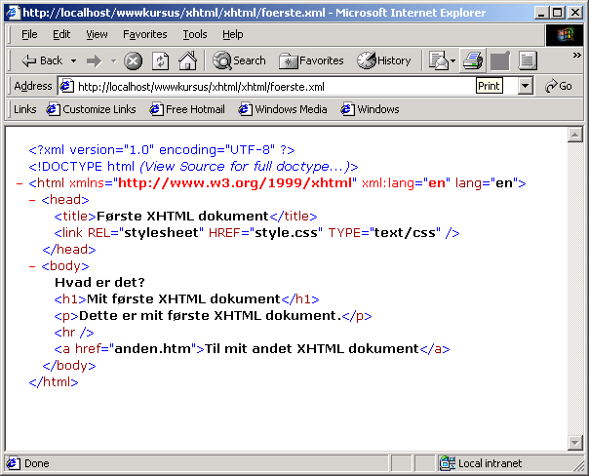
På min maskine kom siden til at se således ud:

Internet Explorer 5.0 eller nyere er en udmærket XML- parser og Checker, der henter dokument type definitioner over nettet og checker om de benyttede koder er i overensstemmelse med dokument type definitionen på www.w3.org.

Her er koden godkendt, da IE ikke kommer med nogen fejlmeddelelse.

Får I fejlmeddelelser, kan der være mange grunde:

XML er casesensitiv (kender forskel på store og små bogstaver)

Alle XHTML koder skal være med udelukkende små bogstaver.

<html></HTML> er forkert. Det skal være <html></html>

I har skrevet æ, ø eller å og ikke angivet koden for dem.

Æ skrives som &#198;
æ skrives som &#230;
Ø skrives som &#216;
ø skrives som &#248;
Å skrives som &#197;
å skrives som &#229;

I har indlejret koderne forkert:

<p><strong>Dette er fremhævet tekst</p></strong> er forkert. Det skal være <p><strong>Dette er fremhævet tekst</strong></p>.

I har skrevet <hr> eller <br> for koder uden indhold. Det skal være <hr /> og <br />. Koder uden slutkoden eller indhold skal slutte med et mellemrum og />.
m.v.

2.2 Forklaring på koden

2.2.1 XML version erklæring (declaration)

Erklæring af XML version

Første linje:

<?xml version="1.0" encoding="UTF-8"?>

er en XML erklæring. Her erklæres den benyttede XML version til version 1.0.

Erklæring af tegnsystem

Desuden erklæres, at tegnene er kodet i henhold til UTF-8, der er en unicode. Erklæring er ikke absolut nødvendig her, men hvis tegnene er kodet efter andre standarder end UTF-8 eller UTF-16 er erklæringen nødvendig.

2.2.2. Dokument type erklæring

Så følger en DOCTYPE erklæring

<!DOCTYPE html
PUBLIC "-//W3C//DTD XHTML 1.0 Strict//EN"
"http://www.w3.org/TR/xhtml1/DTD/xhtml1-strict.dtd">

Denne erklæring slår fast, at dokumentet overholder specifikationerne i DTD (dokument type definition) for XHTML Strict, og angiver et link til denne dokument type definition.

En dokument type erklæring henviser til en dokument type definition, enten i samme dokument eller mest almindeligt på en adresse på www.

Der findes tre forskellige dokument type definitioner til XHTML 1.0, og de angives på følgende måde:

<!DOCTYPE html
PUBLIC "-//W3C//DTD XHTML 1.0 Strict//EN"
"DTD/xhtml1-strict.dtd">

<!DOCTYPE html
PUBLIC "-//W3C//DTD XHTML 1.0 Transitional//EN"
"DTD/xhtml1-transitional.dtd">

<!DOCTYPE html
PUBLIC "-//W3C//DTD XHTML 1.0 Frameset//EN"
"DTD/xhtml1-frameset.dtd">

Strict

Den første er Strict, der udelukkende anerkender de nyeste vedtagelser angående XHTML. Ifølge den er alle tidligere attributter til HTML koderne forældet. Hvis man f.eks. angiver attributten align med værdien "left", således:

<p align="right">

så bør det give en fejl i xml parseren, men jeg må desværre indrømme, at det gør det hverken IE 5.0 eller 5.5.

Transitional

Den næste er Transitional, der anerkender de gamle attributter til HTML. Den skal acceptere koden <p align="right"> af hensyn til ældre browsere. Transitional betyder i en overgangsperiode.

Frameset

Den sidste skal benyttes på frameset sider, der ikke har noget indhold, men som deler browserens vindue op i flere vinduer, der kan vise hver sit XHTML dokument.

2.2.3 Selve dokumentet

XHTML elementer

Et XHTML element er <en startkode>Indhold, som f.eks. tekst eller billeder og </en slutkode>, som f.eks. <p>Dette er den mindste tekstenhed i et XHTML dokument</p>.

html eller rod elementet

Alle XML dokumenter skal have et rod element, hvis startkode er den første kode i dokumentet og hvis slutkode er den sidste kode i dokumentet.

I XHTML dokumenter er <html> den første kode i dokumentet, når vi ser bort fra XML og DOCTYPE erklæringerne, og </html> er den sidste kode i elementet. Koderne er obligatoriske, og udelader man dem, vil man få en fejlmeddelelse i xml parseren.

Starten på dokumentet:

<html>

</html>

head og body elementerne

I html rod elementet er der kun to tilladte elementer, nemlig et head element og et body element.

Siden kommer nu til at se således ud:

<html>
<head>
Head elementerne kommer her.
</head>
<body>
Body elementerne indsættes her
</body>
</html>

title elementet

I head elementet er der kun et tvungent element, nemlig title elementet, der til gengæld også skal være det første element i head elementet. Dette element benyttes til at give siden en sigende titel.

<html>
<head>
<title>F&#248;rste XHTML dokument</title>
</head>
<body>
Body elementerne indsættes her
</body>
</html>

Denne titel vises ikke i dokumentet, men i browserens titellinje øverst til venstre, således:

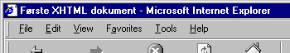

Det er vigtigt, at vælge sine titler med omhu, da det er disse titler, der bliver gemt, når man laver et Bookmark eller føjer siden til sine favoritter i Internet Explorer.

Specialtegn som æ, ø og å

Læg mærke til, at ø'et ovenfor skrives som &#248;. Det er netop for at det også kan vises på f.eks. en amerikansk maskine. Skriver vi æ, ø eller å på en dansk maskine, vil de på en amerikansk maskine blive vist som [, / og ], fordi der ligger en amerikansk tegntabel på amerikanske maskiner og en dansk tegntabel på danske maskiner. Skriver vi ø som &#248; vil det også blive vist som ø på en amerikansk maskine.

I body elementet er der et hav af tilladte elementer. Disse elementer kan deles op i block elementer og inline elementer.

Block elementer

Et block element er et element, der indledes med et linjeskift og afsluttes med et linjeskift. Overskrifter h1 til h6, paragraffer p, tabeller table, punktopstillinger ul og ol er alle block elementer som starter og slutter med et linjeskift eller nyt afsnit, og et block element kan ikke indlejres. Man kan således ikke have en paragraf inden i en paragraf.

Inline elementer

Et inline element er et element, der kan gentages flere gange i en sammenhængende tekst på en linje. Elementer er f.eks. em, strong, img, a m.v. er inline elementer. Man kan således have flere fremhævede ord i samme sætning.

Vi skal nu putte lidt indhold på siden.

Vi starter med en overskrift og en paragraf med tekst:

<html>
<head>
<title>F&#248;rste XHTML dokument</title>
</head>
<body>
<h1>Mit f&#248;rste XHTML dokument</h1>
<p>Dette er mit f&#248;rste XHTML dokument.</p>
</body>
</html>

Overskriftselementerne h1 til h6

I XHTML struktureres dokumenterne først og fremmest gennem de 6 overskrifter h1 til h6, hvor h1 normalt i en browser vises med en større skrift end h2 og så videre. Overskrifter er block elementer med et nyt afsnit (paragraf) før startkoden <hx> og et nyt afsnit (paragraf) efter slutkoden </hx>, hvor x er et af tallene 1 til 6, og hvor tallet skal være det samme i start og slutkoden.

Paragraf element p

En paragraf er den mindste sammenhængende tekstenhed i XHTML. Paragraffen (der desværre kaldes afsnit på dansk) starter med nyt afsnit (paragraf) før startkoden <p> og slutter med nyt afsnit (paragraf) efter slutkoden </p>.

Horisontal linje elementet hr

Vi vil nu lave en horisontal linje til adskillelse af indholdet på siden og efterfølgende links til andre sider.

<html>
<head>
<title>F&#248;rste XHTML dokument</title>
</head>
<body>
<h1>Mit f&#248;rste XHTML dokument</h1>
<p>Dette er mit f&#248;rste XHTML dokument.</p>
<hr />
</body>
</html>

Den horisontale linje laves med koden <hr />.

Container koder

De andre koder, vi har set på har haft både en start og en slutkode samt et indhold. Disse koder kaldes for container koder, fordi de har et indhold.

Separator koder

hr koden har intet indhold, men benyttes til at adskille indholdselementer på siden. Den kaldes derfor en separator kode, og den har ingen slutkode. Derfor skal den skrives som <hr /> for at fortælle parseren, at der kommer ingen slutkode.

ankerkoden elementet a

Til slut skal vi indsætte et link til vores næste side. Det gøres med ankerkoden <a>, således:

<html>
<head>
<title>F&#248;rste XHTML dokument</title>
</head>
<body>
<h1>Mit f&#248;rste XHTML dokument</h1>
<p>Dette er mit f&#248;rste XHTML dokument.</p>
<hr />
<a href="anden.htm">Til mit andet XHTML dokument</a>
</body>
</html>

Linjen <a href="anden.htm">Til mit andet XHTML dokument</a> vil blive vist således i brovseren:

Til mit andet XHTML dokument

Når man fører musemarkøren op over denne tekst, bliver til en lille hånd med løftet pegefinger, og vi ved, at vi nu kan klikke på denne tekst, og browseren vil hente dokumentet fra den relevante server og vise det i vores browser.

Det, der sker, er naturligvis, at browserprogrammet er programmeret til at læse ankerkoden <a href="anden.htm">, og hvis der bliver klikket på indholdet i elementet, så skal den kontakte serveren og bede den om at sende det navngivne dokument til den, så den kan vise det i sit vindue. Simpelt og enkelt. Intet trylleri, men et program, der er skabt lige netop til dette. Det er i princippet det eneste nye på World Wide Web.

Det færdige dokument her vil blive vist i en browser. De indledende xml og dokument type erklæringer er kun nødvendige, hvis man vil checke sine dokumenter i en xml parser.

I skal imidlertid være klar over, at i fremtiden vil det nok blive således, at browserne vil benytte disse erklæringer til at checke koden i dokumentet.

Vil I gerne checke koden i IE 5.0 skal dokumentet se således ud som herunder, og det skal gemmes som foerste.xml.

<?xml version="1.0" encoding="UTF-8"?>
<!DOCTYPE html
PUBLIC "-//W3C//DTD XHTML 1.0 Strict//EN"
"http://www.w3.org/TR/xhtml1/DTD/xhtml1-strict.dtd">
<html xmlns="http://www.w3.org/1999/xhtml" xml:lang="da" lang="da">
<head>
<title>F&#248;rste XHTML dokument</title>
</head>
<body>
<h1>Mit f&#248;rste XHTML dokument</h1>
<p>
Dette er mit f&#248;rste XHTML dokument.
</p>
<hr />
<a href="anden.htm">Til mit andet XHTML dokument</a>
</body>
</html>

2.3 Det andet dokument

* Gem filen ovenfor som anden.html og ret koden, så den kommer til at se således ud:

<html>
<head>
<title>Andet XHTML dokument</title>
<link REL="stylesheet" HREF="style.css" TYPE="text/css" />
</head>
<body>
<h1>Min andet XHTML dokument</h1>
<p>
Dette er mit andet XHTML dokument.
</p>
<hr />
<a href="foerste.htm">Til mit f&#248;rste XHTML dokument</a>
</body>
</html>

* Gem filen igen og afprøv nu de to sider I en browser.

Hvis ikke linkene virker, så er der sikkert noget galt med filnavnene.

Hvis ankerkoden ser således ud:

<a href="foerste.htm">

så skal siden der kaldes naturligvis være navngivet foerste.htm

Det kan også være, at I har glemt et af citationstegnene, f.eks. således:

<a href=foerste.htm">

* Check det. Ret fejlene og få det til at fungere.

2.4 Layout på siderne

Cascading Style Sheets eller css

Vi skal nu lave et style sheet til at give vore sider et fælles layout. Det vil vi gøre i filen style.css.

For at vi kan benytte style sheetet i vores dokumenter, skal vi henvise til det i XHTML dokumentet. Det gøres således:

<link rel="stylesheet" href="style.css" type="text/css" />

* Det gøres ved at indsætte linjen ovenfor i head sektionen lige efter title elementet i begge filer, således:

<head>
<title>F&#248;rste XHTML dokument</title>
<link rel="stylesheet" href="style.css" type="text/css" />
</head>

* Herefter indtastes følgende kode, og den gemmes som style.css. Sørg for, at den gemmes i samme mappe som dokumenterne foerste.htm og anden.htm

body {
font-family: Arial, Helvetica, sans-serif;
background-color: #808080
}
h1 {
font-weight: bold;
font-size: 24pt;
color: #ff0000
}
p {
font-size: 12pt;
text-align: right
}
hr {
width: 200px;
color: #4b0082;
height: 5px;
text-align: center
}

* Prøv nu at genindlæse siden foerste.htm i jeres browser.

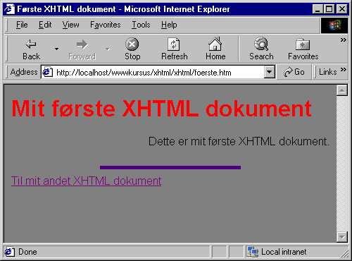
Den skulle nu se således ud:

Et Cascading Style Sheet laves ved at angive det element, man vil definere nogle egenskaber for.

Her angives body elementet.

Herefter angives et eller flere sæt af egenskaber og værdier mellem tuborg-parenteserne { og }.

Den første egenskab vi sætter en værdi for er egenskaben font-family. Værdien sættes til Arial, Helvetica, sans-serif. Det betyder, at der nu vil blive benyttet skrifttypen Arial i hele dokumentet, med mindre vi sætter egenskaben font-family til en anden værdi på et eller flere elementer senere. Det skal dog bemærkes, at NN ikke lever helt op til dette, idet tabeller ikke arver egenskaber fra body i NN.

Der er angivet mere end en skrifttype her. Det betyder, at hvis Arial findes på maskinen, så vil den blive benyttet. Findes den ikke på maskinen, vil skrifttypen Helvetica blive benyttet, hvis den findes på maskinen, ellers vil maskinen vælge en skrifttype af slægten sans-serif. Arial findes på de fleste Windows maskiner, og Helvetica findes på de fleste Macintosh. Både Arial og Helvetica er af typen sans-serif, og de ligner hinanden meget.

Herefter sætter vi baggrundsfarven på siden. Her er valgt en ret mørk grå farve. I farvepaletten kaldes den gray (grå).

Læg mærke til, at egenskab og værdi adskilles med kolon (:), og at når man sætter værdier for flere egenskaber på et element, skal de enkelte egenskabs- og værdi-sæt adskilles af semikolon (;).

Herefter sætter vi egenskaber for overskriften h1. font-weight: bold bevirker, at skriften bliver fed. font-size: 24pt; sætter skriftstørrelsen til 24 points, og color: #ff0000 bevirker at skriften vises med rød farve.

* Prøv at tolke de øvrige egenskaber.

Cascading Style Sheets har fået dette navn, fordi man kan tilknytte flere style sheets til samme dokument. Har man f.eks. sat baggrundsfarven på dokumentet til hvid i det først tilknyttede style sheet og sætter den til sort i det sidst tilknyttede style sheet, vil det sidst tilknyttede style sheet overskrive det første, og baggrundsfarven vil blive sort.

2.5 Adfærd på siderne

Sidste gang lavede vi opgaver i XHTML, XML og CSS. Denne gang vil vi fortsætte med XHTML, CSS og JavaScript. I næste uge vil vi så se på brugen af grafik i XHTML.

Den første opgave går ud på at benytte flere XHTML koder. Specielt skal vi se på de to koder <div> … </div> og <span> … </span>.

Inden vi går i gang med det, skal vi imidlertid se lidt på de tilladte attributter til XHTML koderne.

2.5.1 XHTML kodernes attributter

Alle koder – næsten – har attributterne id, class, style, title, lang, xml:lang, dir, onclick, ondblclick, onmousedown, onmouseup, onmouseover, onmousemove, onmouseout, onkeypress, onkeydown, onkeyup.

class

Attributten class benyttes til at definere en style klasse, som kan benyttes til en lang række forskellige elementer på en side.

F.eks. kan man have lavet et style sheet til <p> … </p> elementet. Man kan så ønske at nogle paragraffer har et anderledes layout og i sit style sheet definere en klasse p.Stor, som benyttes til at vise nogle paragraffer med en større tekst. Klassen angives således på p koden: <p class="Stor"> … </p>, hvorved paragraffen får et andet layout end hvis man blot benyttede <p> … </p>.

id

Attributten id benyttes på næsten samme måde. Der er den forskel, at alle elementer skal have et unikt id, hvis de har et id. Der må altså ikke være to elementer med samme id på samme side. I style sheetet defineres id som #Lag1.

I XHTML angives id således: <div id="Lag1"> … </div>.

title

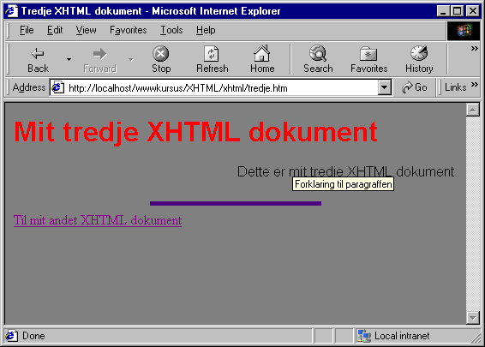
Attributten title er forskellig fra XHTML koden <title> … </title>. Attributten title benyttes til at give hvert element på en side en lille forklarende tekst, som i IE vises i en lille gul popup tekstboks, således:

style

Attributten style benyttes til at tilknytte et inline style sheet til en blok af tekst, således:

span elementet i XHTML

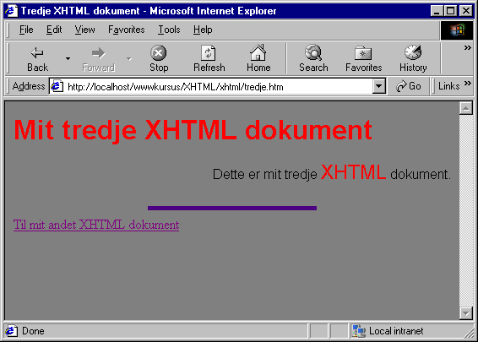
<span style="color:red;fontsize=18pt;">XHTML</span>, hvilket giver følgende resultat:

Her ser I også, hvad <span> … </span> koden kan benyttes til.

I øvrigt bør dette laves med id attributten og et eksternt style sheet, ikke med et inline style sheet.

lang og xml:lang

Attributterne lang og xml:lang benyttes begge til at angive sproget på teksten i elementet. Det anbefales at benytte begge attributter, hvis der er behov for at benytte dem. xml:lang vil i nyere browsere dominere over lang.

dir

Attributten dir benyttes til at angive tekst retningen. I en del sprog skriver man jo fra højre mod venstre, og der skal browserne jo vide, at teksten skal vises fra højre mod venstre. Problemet er blot, at ingen af de eksisterende browsere forstår at gøre dette endnu.

attributter til hændelseshåndtering

Attributterne onclick, ondblclick, onmousedown, onmouseup, onmouseover, onmousemove, onmouseout, onkeypress, onkeydown, onkeyup benyttes alle til hændelseshåndtering (som eventhandlere). Alle disse attributter tager et script som værdi. Se blot følgende kode:

<a href="#" onclick="lavVindue('anden.htm')">Til mit andet XHTML dokument</a>

Når der klikkes på linket, bevirker onclick hændelseshåndteringen, at der kaldes et JavaScript lavVindue() med parameteren 'anden.htm'.

2.5.2 JavaScript

script elementet i XHTML

XHTML koderne for scripts er <script language="scriptsprog"> og </script>

Egentlig hedder det i XHTML specifikationen, at der skal benyttes scriptsprog, der er kompatible med ECMAScript. JavaScript er imidlertid det eneste scriptsprog, der er implementeret i alle de gængse browserfabrikater. Derfor er det normalt JavaScript, der benyttes i praksis.

Et JavaScript, der skal kunne kaldes vis hændelseshåndtering skal altid indtastes i head elementet efter title elementet.

Scriptet vi skal benytte ser således ud:

<script language="JavaScript">
function lavVindue(side){
if (navigator.appName == "Netscape") {
nytVindue = window.open(side, "", "HEIGHT=300,WIDTH=300,screenX=150,screenY=250")
}else{
nytVindue = window.open(side, "", "HEIGHT=300,WIDTH=300,left=150, top=250")
}
}
</script>

Navngivning af funktioner

Når et JavaScript skal kunne kaldes af hændelseshåndteringen skal det defineres som en function. Det gøres i første linje. Jeg har navngivet funktionen lavVindue().

Parametre til kald af funktioner

Jeg har også sikret mig, at der kan overføres en parameter til funktionen ved at indsætte et variabelnavn mellem parenteserne således: lavVindue(side).

Når denne funktion kaldes af hændelseshåndteringen med
lavVindue('anden.htm'), får variablen side værdien anden.htm.

Blokke af kode

Sammenhørende blokke med kode omkranses altid med tuborg parenteserne { og }. Ved if sætninger erstattes Then og End If også med tuborg parenteser.
else bibeholdes, men skal have } foran og { bagefter. Det er C eller Java syntaks.

Selve koden, der skal udføre arbejdet står mellem de to yderste tuborg parenteser { og }.

Her ser vi det første eksempel på, at det er nødvendigt at lave forskellige script til IE og NN (Internet Explorer og Netscape Navigator). Det er ikke, fordi de har forskellige scriptsprog, men fordi de har forskellige objekt modeller.

Det sjove er, at begge firmaerne Netscape og Microsoft har accepteret og anbefalet den af W3 Konsortiet anbefalede dokument objekt model, men i praksis lever Netscape slet ikke op til denne, medens Microsoft er gået langt videre end den anbefalede objekt model tilsiger.

Vi er nødt til at teste om vi scripter for NN eller IE, og det gøres med en if sætning: if (navigator.appName == "Netscape").

Hvis browserens navn er Netscape, så udføres sætningen:

nytVindue = window.open(side, "", "HEIGHT=300,WIDTH=300,screenX=150,screenY=250")

ellers udføres sætningen:

nytVindue = window.open(side, "", "HEIGHT=300,WIDTH=300,left=150, top=250")

I skal sikre jer, at tuborg parenteserne passer sammen i antal.

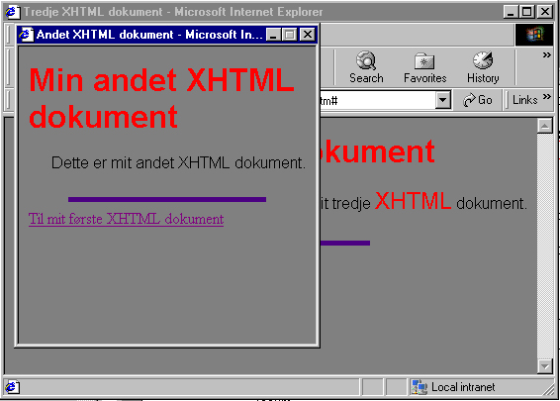
Resultatet bliver, at vores side anden.htm fra sidst bliver åbnet i et nyt browservindue, således:

Hele koden til siden tredje.htm ser nu således ud (fortsættes på næste side):

<html>
<head>
<title>Tredje XHTML dokument</title>
<link REL="stylesheet" HREF="style.css" TYPE="text/css" />
<script language="JavaScript">
function lavVindue(side){
if (navigator.appName == "Netscape") {
nytVindue = window.open(side, "", "HEIGHT=300,WIDTH=300,screenX=150,screenY=250")
}else{
nytVindue = window.open(side, "", "HEIGHT=300,WIDTH=300,left=150,top=250")
}
}
</script>
</head>
<body>
<h1>Mit tredje XHTML dokument</h1>
<p title="Forklaring til paragraffen">
Dette er mit tredje <span style="color=red;font-size:18pt">XHTML</span> dokument.
</p>
<hr />
<a href="#" onclick="lavVindue('anden.htm')">Til mit andet XHTML dokument</a>
</body>
</html>

* Indtast koden og afprøv den I jeres browser.

* Udskift onclick med en af de andre attributter til hændelseshåndtering, og studer resultatet.

Prøv f.eks. følgende kode:

<html>
<head>
<title>Tredje XHTML dokument</title>
<link REL="stylesheet" HREF="style.css" TYPE="text/css" />
<script language="JavaScript">
var nytVindue
function lavVindue(side){
if (navigator.appName == "Netscape") {
nytVindue = window.open(side, "", "HEIGHT=300,WIDTH=300,screenX=150,screenY=250")
}else{
nytVindue = window.open(side, "", "HEIGHT=300,WIDTH=300,left=150,top=250")
}
}
function lukVindue(){
nytVindue.close()
}
</script>
</head>
<body>
<h1>Mit tredje XHTML dokument</h1>
<p title="Forklaring til paragraffen">
Dette er mit tredje <span style="color=red;font-size:18pt">XHTML</span> dokument.
</p>
<hr />
<a href="#" onmouseover="lavVindue('anden.htm')" onmouseout="lukVindue()">Til mit andet XHTML dokument</a>
</body>
</html>

* Læg mærke til, at det nye vindue åbnes, når musen føres op over linket, og at det lukker igen, når musen føres væk fra linket.

Det vi lige har oplevet er en form for DHTML eller Dynamisk HTML.

Vi skal nu lave et mere avanceret eksempel på DHTML. I det vil vi kombinere XHTML, CSS og JavaScript. Jeg vil gerne pointere, at dette eksempel er en slags appetitvækker og relativt avanceret. Jeg forventer ikke, at I kan lave avanceret DHTML efter disse lektioner, men jeg forventer, at I ved hvad DHTML indebærer.

Vi skal altså bruge et XHTML dokument kaldet layertest.htm, et style sheet kaldet layertest.css, og vi skal naturligvis også bruge et JavaScript i XTHLM dokumentet.

2.5.2 Et mere avanceret eksempel

Style Sheet har været den store opfindelse på nettet inden for de sidste par. Det er f.eks. en stor fordel, at man nu kan ændre layoutet på alle sine sider på en gang ved blot at rette i en ekstern fil indeholdende et globalt style sheet.

Style sheets har imidlertid medført flere nyskabelser. Uden brug af style sheets vil indholdet i et XHTML dokument kun kunne vises i den rækkefølge, det er blevet indtastet, men med indførelsen af style sheets gives der nu mulighed for, at man kan placere sit indhold frit på siden med pixels nøjagtighed, og at man kan arbejde i lag ligesom i PhotoShop. Til det brug er der indført to nye elementer i HTML.

2.5.2.1 Lag eller Layers

div elementet

div elementet er et block element, der giver et linjeskift før startkoden og efter slutkoden. At det er et block element betyder også, at man ikke kan indlejre et div element i et andet div element.

span elementet

span elementet er et inline element, der giver mulighed for, at der kan være op til flere span elementer i et block element.

div og span elementer benyttes til at lave lag (layers) i et XHTML dokument.

Se f.eks. brugen af lag på adressen http://www.imma.dk/wwwkursus/css/css3.htm, hvor billeder i lag er placeret så de overlapper hinanden, og et lag med tekst er placeret, så det vises hen overbillederne.

Lagene defineres i style sheets, således:

#Lag1{
position:absolute;
left:100px;
top:100px:
width:300px;
height:400px;
visibility:visible;
z-index:1
}

2.5.2.2 Style Sheet egenskaberne til layers

position

left

top

position kan sættes til static, absolute og relative. Vælger man static kommer elementet i den rækkefølge, det er indtastet. Vælger man absolute kan man med egenskaber left og top placere indholdet lige nøjagtigt hvor, man har lyst til på siden. Vælger man relative kan man også placere indholdet lige nøjagtigt hvor, man har lyst til på siden, men placeringen sker i forhold til et omgivende element.

height

width

visibility

z-index

height og width benyttes til at bestemme højden og bredden på laget. Visibility kan benyttes til skiftevis at vise og skjule laget, og z-index bestemmer dybdeplaceringen af lagene. Hvis lagene lægges oven på hinanden vil et lag med et højere z-index lægge sig over laget med et lavere z-index. Man kan altså ved at skifte z-index ud mellem lag selv bestemme, hvilke lag der skal ligge over hvilke andre lag.

Disse muligheder skal vi nu benytte sammen med et JavaScript for at manipulere indholdet i to lag på en XHTML side. På denne side definerer vi to lag i XHTML således:

<span id="Lag1">
Dette er layer 1, der vises pr. default.
aaaaaaaaaaaaaaaaaaaaaaaaaa
aaaaaaaaaaaaaaaaaaaaaaaaaa
aaaaaaaaaaaaaaaaaaaaaaaaaa
aaaaaaaaaaaaaaaaaaaaaaaaaa
</span>
<span id="Lag2">
Dette er layer 2, der pr. default er skjult. Når dette lag vises ved
mouseover flyttes layer 1 ud til højre for dette layer.
bbbbbbbbbbbbbbbbbbbbbbbbbb
bbbbbbbbbbbbbbbbbbbbbbbbbb
bbbbbbbbbbbbbbbbbbbbbbbbbb
</span>

Derefter giver vi dem følgende styles i style sheetet layertest.css:

span#Lag1
{
left: 127px;
width: 300px;
position: absolute;
top: 125px;
height: 197px;
visibility:visible;
z-index: 1
}
span#Lag2
{
left: 127px;
width: 300px;
position: absolute;
top: 125px;
height: 197px;
visibility: hidden;
z-index: 2
}

Endelig manipulerer vi style sheetet via JavaScript, så span#Layer1 får sat egenskaben left til 434px, og span#Layer2 for sat egenskaben visibility til visible, når musemarkøren føres op over et link.

Siden ser således ud, når musemarkøren ikke er over linket:

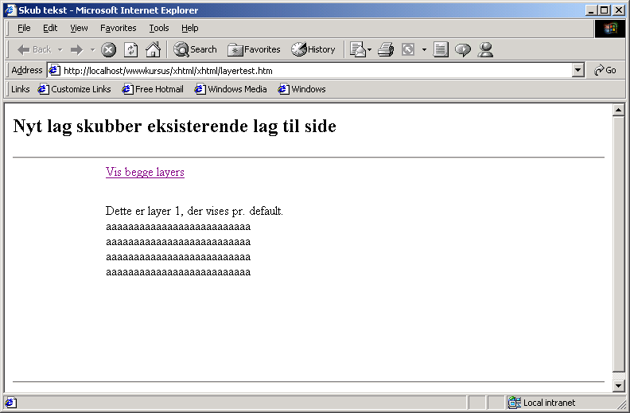

Når vi fører musen over linket Vis begge layers kommer siden til at se således ud:
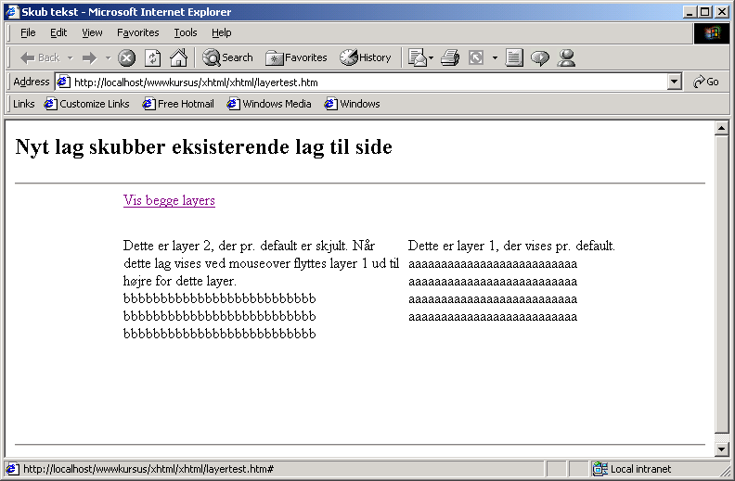

Lag 1 skubbes til højre, og lag 2 vises til venstre.

Koden til dokumentet ser således ud:

Layertest.htm
<html>
<head>
<title>Skub tekst</title>
<link rel="stylesheet" type="text/css" href="layertest.css">
<script language="JavaScript">
<!--
var isNav, isIE
if (navigator.appVersion.charAt(0) >= "4"){
if (navigator.appName == "Netscape"){
isNav = true
} else {
isIE = true
}
}

function opdater(lag){
if (isIE) {
if (lag == 1){
document.all.Lag1.style.left = 434
document.all.Lag2.style.visibility = 'visible'
}else{
document.all.Lag1.style.left = 127
document.all.Lag2.style.visibility = 'hidden'
}
} else {
if (lag == 1){
document.layers["Lag1"].left = 434
document.layers["Lag2"].visibility = 'visible'
}else{
document.layers["Lag1"].left = 127
document.layers["Lag2"].visibility = 'hidden'
}
}
}
//-->
</script>
</head>

<body bgcolor="#FFFFFF">
<h2>Nyt lag skubber eksisterende lag til side</h2>
<hr>
<span id="Lag1">
Dette er layer 1, der vises pr. default. >
aaaaaaaaaaaaaaaaaaaaaaaaaa
aaaaaaaaaaaaaaaaaaaaaaaaaa
aaaaaaaaaaaaaaaaaaaaaaaaaa
aaaaaaaaaaaaaaaaaaaaaaaaaa
</span>
<span id="Lag2">
Dette er layer 2, der pr. default er skjult. Når dette lag vises ved
mouseover flyttes layer 1 ud til højre for dette layer.
bbbbbbbbbbbbbbbbbbbbbbbbbb
bbbbbbbbbbbbbbbbbbbbbbbbbb
bbbbbbbbbbbbbbbbbbbbbbbbbb
</span>
<span id="Lag3">
<a href="layertest.htm#" onMouseOver="opdater(1)" onMouseOut="opdater(2)">Vis begge layers</a></span>
<hr>
</body>
</html>

* Indtast koden og afprøv den I din browser.

* Læg mærke til, at de to layers med tekster vises under hinanden. Det er fordi, vi endnu ikke har lavet style sheetet. Undersøg, hvad der sker, når I fører musen ind på linket og ud fra det.

Koden til style sheetet ser således ud:

layertest.css
span#Lag1
{
left: 127px;
width: 300px;
position: absolute;
top: 125px;
height: 197px;
visibility:visible;
z-index: 1
}
span#Lag2
{
left: 127px;
width: 300px;
position: absolute;
top: 125px;
height: 197px;
visibility: hidden;
z-index: 2
}
span#Lag3
{
left: 127px;
width: 238pt;
height: 21px;
position: absolute;
top: 317px
z-index: 3
}

* Indtast koden, og afprøv den i jeres browser.

Nu skulle siden gerne fungere efter hensigten.

3 En XML side

Inden vi går videre med XHTLM skal vi lige lave en XML side.

* Indtast følgende kode i en teksteditor. Gem den som books.xml.

<?xml version="1.0"?>
<books>
<book>
<title>Begynder XHTML</title>
<ISBN>1-861003-43-9</ISBN>
<authors>
<author_name>Frank Boumphrey</author_name>
<author_name>Ted Wugofski</author_name>
<author_name>Sebastian Achnitzenbaumer</author_name>
<author_name>Jenny Raggett</author_name>
<author_name>Dave Raggett</author_name>
</authors>
<description>XHTML er en st&#230;rk teknologi til at skabe indhold p&#229; web sider. L&#230;r, hvorledes man laver sp&#230;ndende sider ved hj&#230;lp af en teknologi, der kombinerer fordelene ved XML med den eksisterende omfattende udnyttelse
af HTML.
</description>
<price US="$39.99" />
</book>
</books>

* Åbn filen I en browser.

Resultatet skulle gerne blive dette:

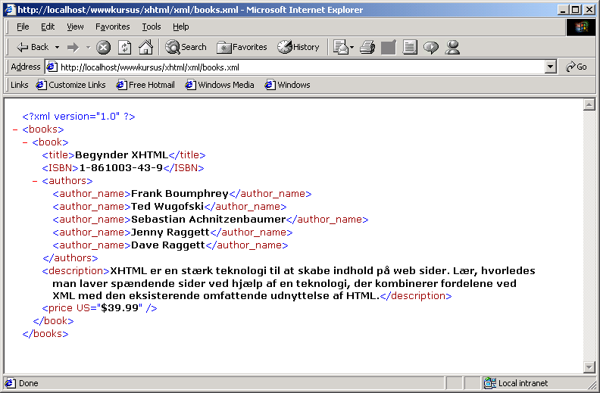

* Indsæt nu linjen

<?xml:stylesheet href="books.css" type="text/css" ?>

i filen books.xml som anden linje.

* Indtast herefter følgende kode I en teksteditor. Gem filen som books.css:

title {
display:block;
font-family: Arial, Helvetica, sans-serif;
font-weight:bold;
font-size:20pt;
color: #9370db;
text-align:center;
width:760px;
}
ISBN {
display:block;
font-family: Arial, Helvetica, sans-serif;
font-weight:bold;
font-size:12pt;
color: #c71585;
text-align:left;
width:760px;
}
authors {
display:inline;
font-family: Arial, Helvetica, sans-serif;
font-weight:italic;
font-size:10pt;
color: #9370db;
text-align:left;
width:760px;
}
description {
display:block;
font-family: Arial, Helvetica, sans-serif;
font-weight:italic;
font-size:12pt;
color: #ff1010;
text-align:left;
width:760px;
}

* Genindlæs filen books.xml I jeres browser.

Den skulle nu se således ud:

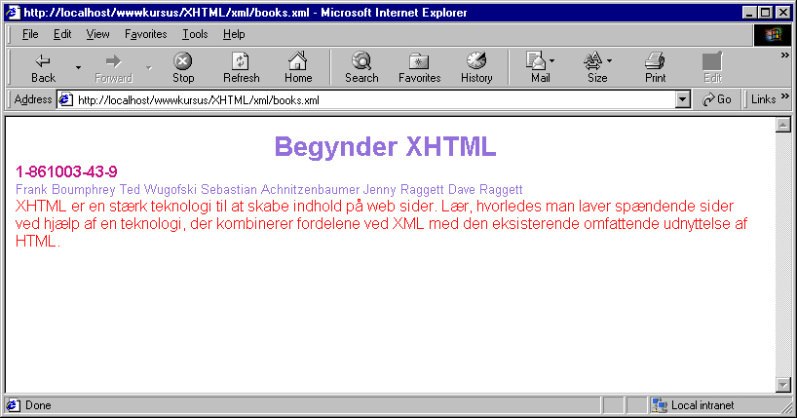

Browseren viser vor xml side meget fint med det layout, vi har givet den i style sheetet.

Display

Style sheet egenskaben dispaly benyttes til at angive om et element er et block element eller et inline element. Om disse, se side 11.

Øvrige style sheet elementer burde nu være jer bekendte.

UTF-8 er et 8 bits unikode tegnsystem, hvor UTF-16 er 16 bits. Et 8 bits tegnsystem har problemer, da det kun kan repræsentere 256 forskellige tegn. Et 16 bits tegnsystem kan repræsentere 256*256 eller 65.536 forskellige tegn, hvilket sandsynligvis giver dækker behovet for specialtegn for de fleste sprogområder i verden. 16 bits tegnsystemer er dog blevet implementeret i de færreste styresystemer, hvorfor vi stadigt har udstrakte problemer med specialtegn som æ, ø og å. IE5.0 understøtter f.eks. endnu ikke UTF-16 på Windows NT 4.0.

